中華郵政股份有限公司高雄郵局外牆廣告出租公告

- 出租標的：高雄市新興區新田路133號(新田郵局)外牆，
高雄市苓雅區文橫二路與新田路口三角窗處。
- 出租面積：寬420cm*高580cm，面積24.36平方公尺，如
附圖所示。
- 聯絡方式：請電洽高雄郵局勞安(總務)科庶務股 陳先生，
電話：07-2614171轉687、688。
- 出租位置圖：如下圖紅色框線處。
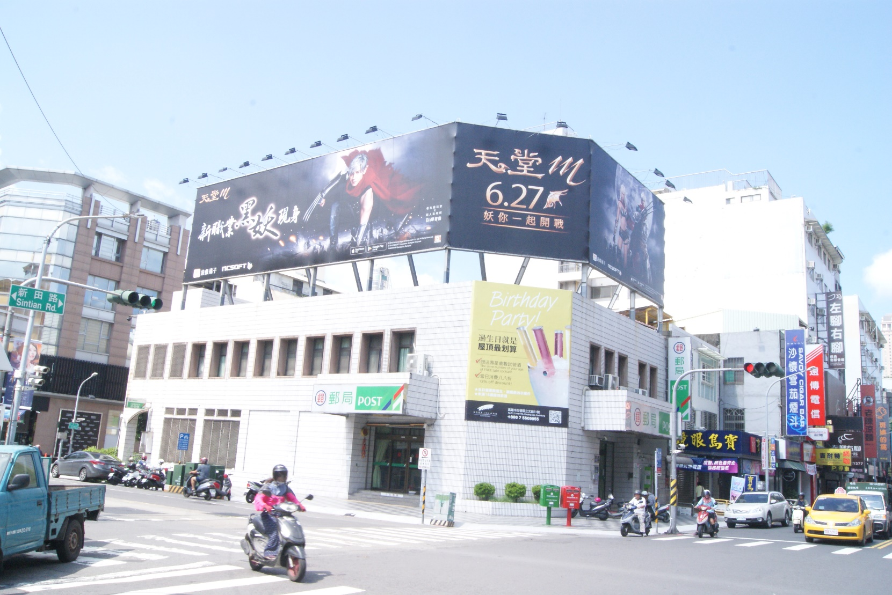

出租位置圖

中華民國109年 月 日

